 **Centro Universitário Dinâmica das Cataratas**

**SGM – Sistema de Gestão de Mercados**

**Descrição do Caso de Uso Manter País**

**Versão 1.0**

**Haroldo Ramirez da Nóbrega**

**Foz do Iguaçu – PR**

**26/11/2015**

**Histórico de Revisão**

|  |  |  |  |  |
| --- | --- | --- | --- | --- |
| **Data** | **Versão** | **Descrição** | **Autor** | **Revisor** |
| 10/08/2015 | 1.0 | Versão Inicial | Haroldo Ramirez |  |
| 18/11/2015 | 1.0 | Revisão e Correção | Haroldo Ramirez |  |
| 25/11/2015 | 1.0 | Revisão e Correção | Haroldo Ramirez |  |
|  |  |  |  |  |
|  |  |  |  |  |

Sumário

1. Descrição 3

2. Atores Relacionados 3

3. Pré-Condição 3

4. Fluxo de Eventos 3

4.1. Fluxo Básico 3

4.2. Fluxo Alternativo 4

4.2.1. Incluir País 4

4.2.2. Alterar País 4

4.2.3. Excluir País 5

4.3. Fluxo de Exceções 5

4.4. Sub-Fluxos 5

5. Pós-Condição 5

6. Requisitos Especiais 5

7. Descrição dos Campos 6

8. Regras de Negócio 6

9. Protótipos de Telas 6

9.1. Consultar País 6

9.2. Cadastrar País 7

10. Diagrama de Classe 7

11. Diagrama de Caso de Uso Manter País 7

# 1. Descrição

Este caso de uso tem por finalidade permitir o cadastro dos Países.

# 2. Atores Relacionados

* Administrador;
* Operador de Caixa.

# 3. Pré-Condição

Nenhum.

# 4. Fluxo de Eventos

## 4.1. Fluxo Básico

1. Este caso de uso inicia-se quando o usuário deseja consultar os Países cadastrados;
2. O sistema traz todos os Países cadastrados, o usuário poderá definir as seguintes formas de consulta:

* Código;
* Descrição;

1. O sistema apresenta os seguintes dados para consulta:

* Código;
* Descrição;
* DDI;
* Sigla;
* Data de Cadastro;
* Data de Alteração;

1. O usuário poderá incluir um novo País;
2. O usuário poderá alterar os dados de um determinado País;
3. O usuário poderá excluir um determinado País;
4. O usuário poderá sair da tela de consultar País sendo redirecionando para tela inicial do sistema;

## 4.2. Fluxo Alternativo

### 4.2.1. Incluir País

1. O usuário solicita a inclusão de um novo País;
2. O sistema apresenta os seguintes campos para a inclusão:

* Descrição;
* DDI;
* Sigla;

1. O usuário preenche os dados e confirma a inclusão [E1, E2, E3];
2. O sistema valida os dados;
3. O novo País é incluído;

### 4.2.2. Alterar País

1. O usuário solicita a alteração dos dados do País selecionado;
2. O sistema deve carregar todos os dados do País, disponibilizando os seguintes dados para alteração:

* Código; (somente leitura)
* Descrição;
* DDI;
* Sigla;
* Data Cadastro; (somente leitura)
* Data Alteração; (somente leitura mudando conforme a data alterada)

1. O usuário altera os dados desejados e confirma a alteração [E1,E2,E3];
2. O sistema valida os novos dados;
3. O País é alterado;

### 4.2.3. Excluir País

1. O usuário solicita a exclusão do País selecionado [RN1];
2. O sistema exibe todos os dados desabilitados do País selecionado;
3. O sistema solicita a confirmação da exclusão [E4];
4. O usuário confirma a exclusão;
5. O País é excluído;

## 4.3. Fluxo de Exceções

* E1 – O sistema mostrará a mensagem “**O campo ‘nome do campo’ é obrigatório.**” caso o usuário não informar um campo que seja obrigatório e confirmar a inclusão ou alteração. O usuário poderá retornar e informar o campo obrigatório ou clicar no botão sair, encerrando o caso de uso.
* E2 – O sistema mostrará a mensagem “**País salvo com sucesso.**” caso tenha sido Incluído um novo País;
* E3 – O Sistema mostrará a mensagem “**País já Cadastrado.**” caso tente cadastrar um País que já conste no banco de dados;
* E4 – O sistema mostrará a mensagem “**País não pode ser Excluído.**” Caso o usuário tente excluir um País que possua vínculos.
* E7 – O sistema mostrará a mensagem “**País excluído com sucesso.**” caso tenha clicando no botão excluir, aparecerá esta confirmação.

## 4.4. Sub-Fluxos

Nenhum.

# 5. Pós-Condição

O sistema deve persistir os dados no banco de dados.

# 6. Requisitos Especiais

Não existem requisitos especiais para este caso de uso.

# 7. Descrição dos Campos

|  |  |  |  |  |
| --- | --- | --- | --- | --- |
| **Campo** | **Tipo** | **Característica** | **Exemplo de Dados** | **Obrigatórios?** |
| Código | Integer | **Chave Primária – auto Incremento** | 1 | Automático |
| Descrição | String[100] | Atributo da classe | Brasil | Sim |
| DDI | String[4] | Atributo da classe | 45 | Não |
| Sigla | String[4] | Atributo da classe | BRA | Não |
| Data Cadastro | Date | Atributo da classe | 05/10/2015 | Sim |
| Data Alteração | Date | Atributo da classe | 05/10/2015 | Sim |

# 8. Regras de Negócio

**RN1** - O usuário deverá estar com o perfil adequado para executar o fluxo.

# 9. Protótipos de Telas

## 9.1. Consultar País

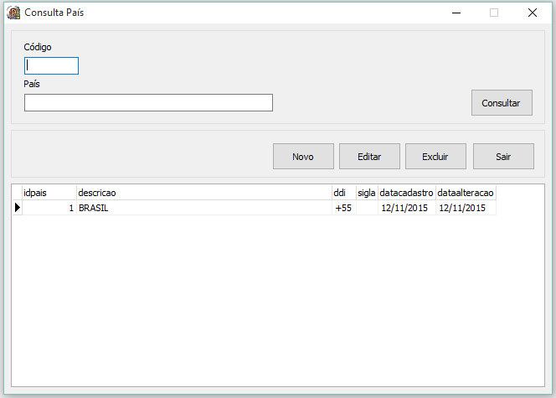

## 9.2. Cadastrar País

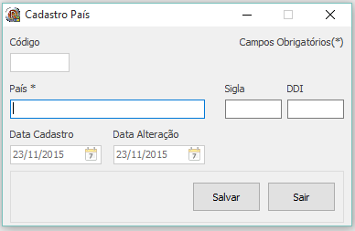

# 10. Diagrama de Classe

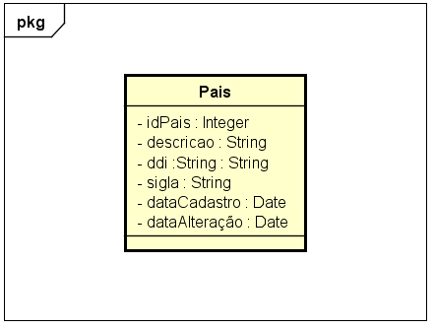

# 11. Diagrama de Caso de Uso Manter País

